МИНИСТЕРСТВО ОБРАЗОВАНИЯ И НАУКИ РОССИЙСКОЙ ФЕДЕРАЦИИ

Федеральное автономное бюджетное образовательное учреждение высшего образования

«Севастопольский государственный университет»

кафедра Информационных систем

Куркчи Ариф Эрнестович

Институт информационных технологий и управления в технических системах

курс 3 группа ИС/б-31-о

09.03.02 Информационные системы и технологии (уровень бакалавриата)

ОТЧЕТ

по лабораторной работе №4

по дисциплине «Тестирование программного обеспечения»

на тему «Исследование методов описания тестовых случаев с помощью Use case диаграмм»

Отметка о зачете ____________________ ________

(дата)

Руководитель практикума

    Смирнова Н.Б.

(должность (подпись) (инициалы, фамилия)

Севастополь

2016

1. Цель работы

Исследовать способы составления тестов с помощью Use Сase диаграмм .

2. Ход работы

На рисунке 1 представлена диаграмма вариантов использования.

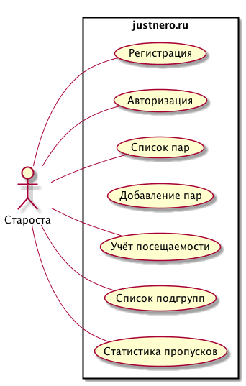

Рисунок 1 – Диаграмма использования сайта justnero.ru

В таблице 1 представлены тестовые случаи, полученные исходя из диаграммы вариантов использования.

Таблица 1

|  |  |  |  |
| --- | --- | --- | --- |
| Use Case / Требование | # | Тестовый случай | Описание |
| Регистрация | 1 | Проверить работу регистрации через сайт | Тестовый случай предполагает пройти регистрацию, используя формы сайта |
| 2 | Проверить работу привязки пользователя к записи студента | Тестовый случай предполагает пройти регистрацию и удостоверится в успешной привязке к записи студента |
| Авторизация | 3 | Проверить корректную авторизацию на сайте | Тестовый случай предполагает проверить возможность входа на сайт корректного пользователя и невозможность входа с некорректными данными |
| Список пар | 4 | Проверить корректность отображения пар на сегодня | Тестовый случай предполагает проверить корректность отображения пар и информации о них на сегодня |
| 5 | Проверить корректность работы календаря пар | Тестовый случай проверяет отображение пар на любую заданную дату |
| Добавление пар | 6 | Проверить корректность добавления пары на конкретную дату | Тестовый случай проверяет функционирование добавления пар в группы |
| 7 | Убедится в невозможность добавления пары в чужую группу | Тестовый случай удостоверяет в невозможности добавления пар в чужие группы |
| Учёт посещаемости | 8 | Проверить возможность учёта пропусков студентов на парах | Тестовый случай проверяет учёт пропусков на парах |
| 9 | Проверить редактирование данных о посещении студентом пары | Тестовый случай проверяет редактирование записи о посещении пары |
| 10 | Проверить отметки об уважительной причине пропуска пары | Тестовый случай проверяет учёт отметки об уважительной причине пропуска |
| Список подгрупп | 11 | Проверить, что список подгруппы корректно формируется | Тестовый случай проверяет формирование корректного списка подгруппы из её родительской группы |
| Статистика пропусков | 12 | Проверить, что статистика пропусков считается корректно | Тестовый случай проверяет корректность формирования статистики пропусков по студентам группы, с учётом уважительных причин пропуска |

Вывод

Нами были исследованы способы составления тестов с помощью use case диаграмм. Была разработана диаграмма use case для интернет-магазина и по ней были разработаны тестовые случаи.